o t ot la
ot otla
ot -
otla -
o l ol ta 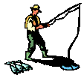
ol olta
ol –
olta -
o n n o
on no
on -
no -
lo to no t no ta

loto not nota
loto -
not -
nota -
Bu heceleri çok çok oku, yaz, ezberle.
ol | ot | on | lo | to | no
Sözcükleri oku, oku, yaz, hecele. Çok oku.
olta | otla | onla | loto | toto | nota

Aşağıdaki cümleleri bol bol okutturun. Altına 1 kez yazdırın. Heceletin. Sonra da günlük yazı defterlerine 2’şer satır yazdırın.
Anne o olta.

Ata eline ot al.

Ata ot al, otlat.

Ali eline olta al.

 Onat on al.

Ela not al, anlat.

Ali o nota.

Onat tonton ol.

Anne ton al.

O tonton nine.

Anne tonton al.

Onat ata ot ile nal al.

- Palyaçonun ağzının etrafını kırmızıya boyayınız.
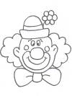
- Mumları uzundan kısaya doğru sıralayıp verilen renklere boyayınız.
uzun
kırmızı

orta
mavi
yeşil
kısa

- En uzun olan merdivenin altındaki kutucuğu boyayınız.
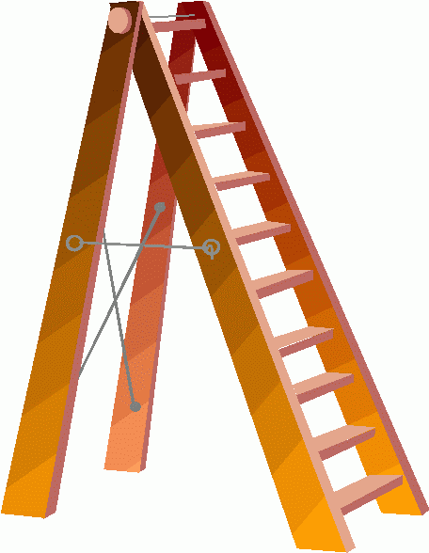

- 9’un solunda 6 var. Diğerlerini
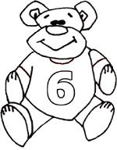
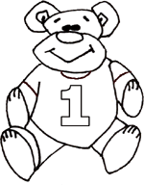
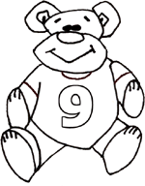
de siz bulun.
5’in sağında …………. var.
7’nin altında ……… var.
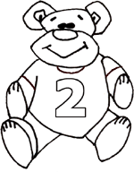
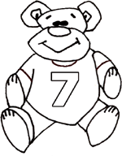
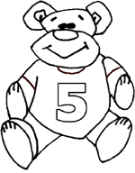
2’nin üstünde ……… var.
7 ile 2’nin ortasında ……… var.
4’ün üstünde ……… var.
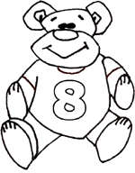
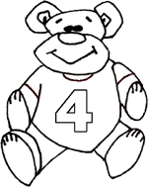
1 ile 4’ün arasında ……… var.

